**营运部发〔2019〕240号 签发人：蒋炜**

**“双11狂欢 预热”活动方案**

【活动时间】：2019年11月1日 — 11月8日（共8天）

【参与门店】：113家（附表1）

【活动主题】：双11狂欢 瓜分200万

【活动内容】：

**活动一：双11全民抢券，瓜分200万**

1. **第一波：**11月1日—11月8日，抢30元券，满50减30元，特价不使用（不再参与门店其它优惠活动），不限制领用。
2. **第二波：**11月1日—11月8日，抢10元券，全场通用，特价不使用（不再参与门店其它优惠活动），一个手机号限领1次。
3. **抢券方式：**
4. 社区宣传，引新客领券。
5. 微信朋友圈发送，转发领券。
6. 在太极大药房官方公众号领取电子券。

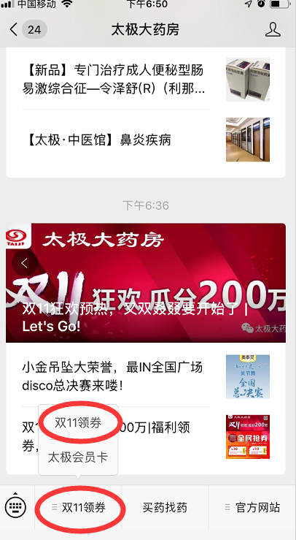 注：红色打圈处点击领取。

**活动二：双11，预存享超值优惠**

1. **会员充20元得60元代金券，每个会员限充值2次（充值时间：11月1日-11月8日）。**
2. **60元代金券的使用规则：**

（1）20元代金券：使用时间11月9日-11日，全场通用，特价品种均可使用。

（2）40元代金券：使用时间11月9日-11月30日，满60减20元，特价不使用，不再参与门店其它活动，代金券不叠加使用。

**3、核销方式：在零售前台下账，按F5或F6，核销电子券（同之前会员电子券核销一样）。**

**4、操作方式：**

1. 会员交20元现金，门店给会员60元代金券（1张20元、1张40元纸质版券、营运部统一配发）。
2. 活动期间，会员拿代金券即可按规则使用。

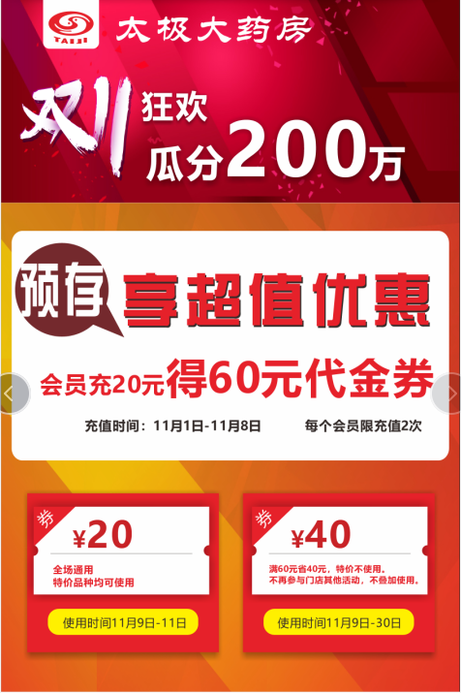

1. **海报：张贴在软木板，放置三脚架上，摆放店门显眼处。**
2. **代金券：收取20元现金，发放60元代金券，每个会员限参充值2次。**

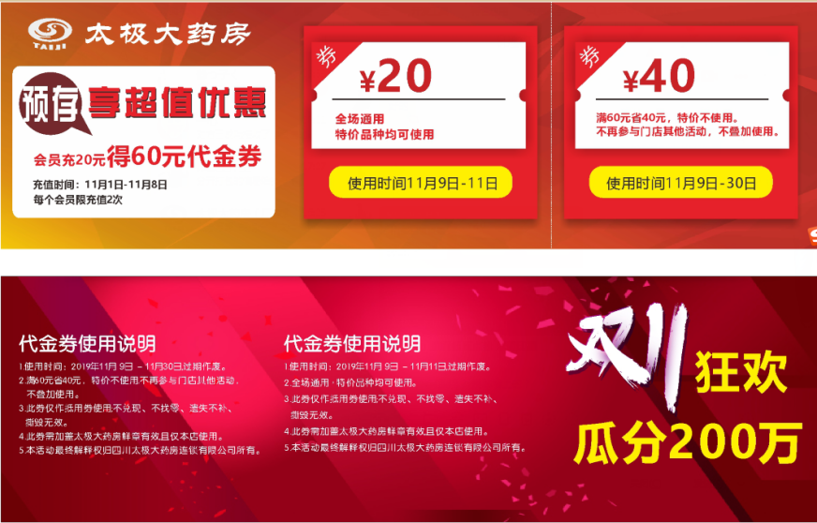 **（代金券）**

**活动三：双11预售，大牌尖货 惊喜开抢 付定金立减百元**

**1、预售品种：**

|  |  |  |  |  |  |  |  |  |  |
| --- | --- | --- | --- | --- | --- | --- | --- | --- | --- |
| **序号** | **货品ID** | **品名** | **规格** | **厂家** | **零售价** | **预售商品**  **定金** | **付尾款** | **预存双11**  **到手价** | **双11活动内容** |
| 1 | 115733 | 阿胶（太极天胶） | 250g | 太极 | 1350 | 定金100元 | 2盒1099元 | 599.5元/盒 | 买1得2 |
| 7盒3850元 | 564元/盒 | 买3得7 |
| 2 | 74899 | 复方阿胶浆 | 20mlx48支(无蔗糖)(OTC装) | 东阿阿胶 | 499 | 定金20元 | 1盒249元 | 269元/盒 | 299元 |
| 3 | 148955 | 定坤丹 | 7gx4瓶（水蜜丸） | 广誉远 | 198 | 定金20元 | 3盒346元 | 122元/盒 | 买2送1 |
| 4 | 140507 | 蛋白粉 | 450g | 汤臣倍健 | 398 | 定金40元 | 2盒318元 | 179元/罐 | 买1送1 |
| 5 | 164949 | 还少丹 | 9gx20袋 | 桐君阁 | 180 | 定金100元 | 3盒200元 | 100元/盒 | 买2送1 |
| 6 | 144395 | 三七粉 | 特级（粉）78g | 太极绵阳 | 218 | 定金50元 | 3罐330元 | 126.6元/瓶 | 买2送1 |
| 7 | 137250 | 金钙尔奇碳酸钙维D3元素片(4) | 100片 | 惠氏制药 | 178 | 定金50元 | 3瓶256元 | 102元/瓶 | 买2送1 |
| 8 | 176958 | 钙尔奇钙维D维K软胶囊 | 1.05gx110粒+28粒x2盒 | 惠氏制药 | 169 | 定金20元 | 2盒119元 | 69.5元 | 买1送1 |
| 9 | 162305 | 氨糖软骨素钙片 | 180片 | 汤臣倍健 | 388 | 定金20元 | 2盒338元 | 179元 | 买2送2 |

**2、预售规则：**

1. **预售定金：**2019年11月1日—11月8日
2. **预售尾款：**2019年11月9日—11月11日
3. **操作方式：**收取顾客定金，开具对应品种金额的预售券（公司制作配发）。未提前参与预存的顾客，活动期间只享受双11活动，不享受预存的叠加活动。  
   **3、消费者在双11活动期间支付预售商品尾款，过期不享受，定金不退还。**

**4、定金先收取现金，做好预售记录，不下账，待双11活动期间在下账支付。**

**【活动宣传方式】**

**一、整体形象打造**

**1、****公司统一配送所需物料：海报、代金券。**

**2、双11狂欢预热海报请放置三脚架上，摆放在门口，于11月4日上传钉钉群检核。**

**二、活动宣传要求：**

**1、各门店必须在11月4日-11月8日期间到门店附近的社区进行一次“双11”活动宣传：扫码领取代金券、充值优惠宣传。必须携带物料：折叠桌、测血压、血糖、尿酸机子、免费检测印刷版POP、办理会员卡本子、双11预存活动海报、代金券、三脚架、太极大药房公众号二维码。新增会员不低于50个。**

**2、社区活动当天将活动现场开展的照片发到钉钉群（人流较多时），如未按时开展处罚门店100元/次，未按时上传照片，将对店长处20元罚款，片长负同等责任，罚款20元。**

**3、请各片长收集11月4日-11月8日社区宣传时间发，于11月3日发营运部王四维处。**

**过时未发，扣绩效管理分2分。**

营运部

2019年10月23日

**主题词： 关于 双11大促 瓜分200万 活动 方案**

**四川太极大药房连锁有限公司 2019年11月1日印发**

**打印：王四维 核对：谭莉杨 （共印1份）**